Eingabegerät - Maus
Allgemeines
Viele schreiben die Entwicklung der Maus und der grafischen Benutzeroberfläche dem Macintosh zu. Tatsächlich wurde diese Technologie von anderen, wie SRI und Xerox geliehen.
Macintosh, Microsoft Windows und OS/2 haben dieser Technologie lediglich zum Durchbruch verholfen.
Die Maus setzte sich zunächst nicht am Markt durch. Heute ist die Maus bei PC-Systemen mit grafischen Benutzeroberflächen wie Windows und OS/2 nicht mehr wegzudenken. Daher werden neue Systeme in der Regel nur mit einer Maus verkauft.
Die größten Hersteller von Mäusen sind Microsoft und Logitech.
Die Mäuse sind zwar in unterschiedlichen Formen und Größen erhältlich, in ihrer Funktion unterscheiden sie sich jedoch kaum.
Wesentliche Teile einer Maus
Eine typische Maus besteht aus folgenden Teilen:
- Einem Gehäuse, das sie mit einer Hand auf einer Unterlage bewegen
- Einer Rollkugel, die dem System Bewegungen meldet
- Tasten ( üblicherweise zwei ) zur Auswahl von Funktionen
- Einem Kabel für die Verbindung zwischen Maus und System
- Einem Schnittstellenstecker für den Anschluss der Maus an das System

Aufbau und Wirkungsweise einer typischen optomechanischen Maus

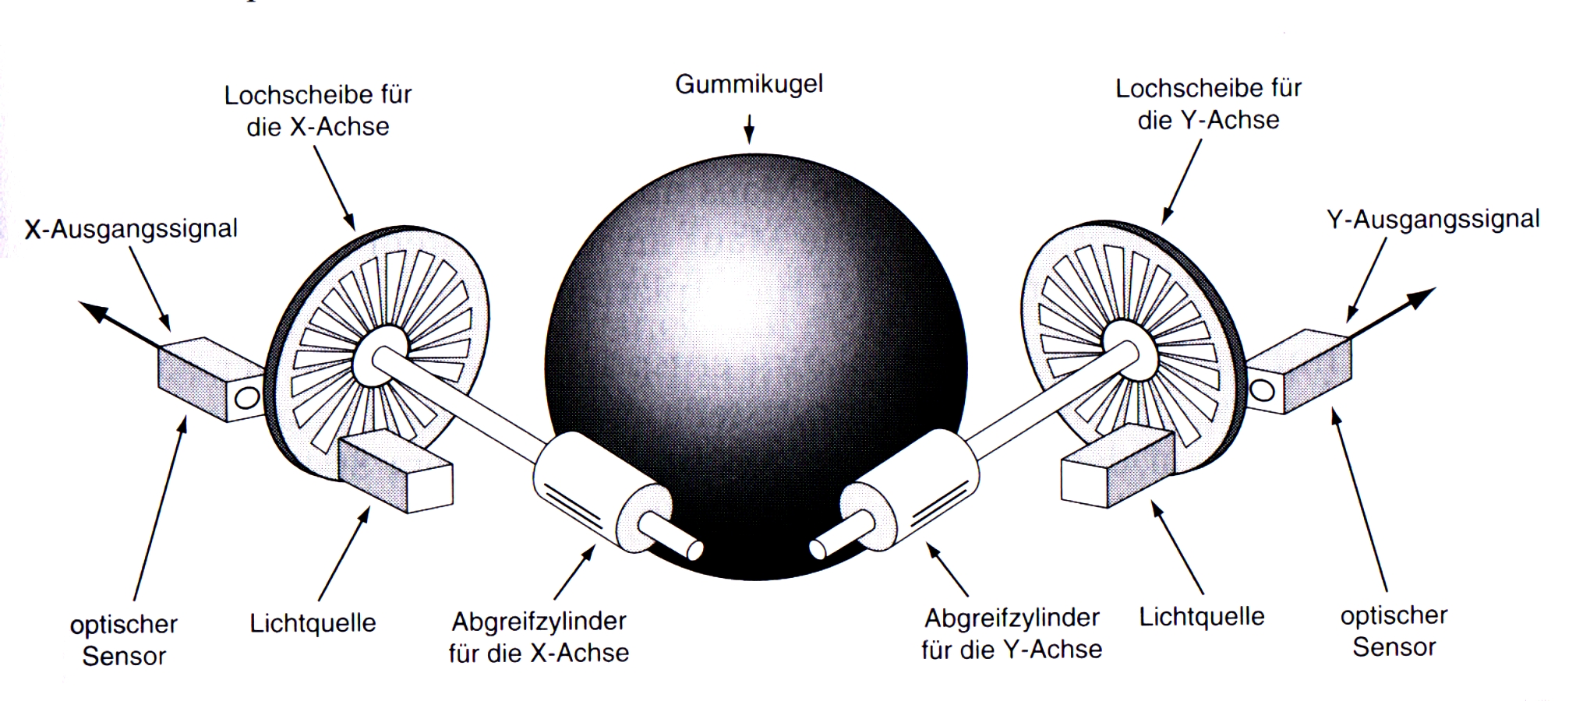
Ein Maustyp, bei dem die Bewegung durch eine Kombination von optischen und mechanischen Mitteln in Richtungssignale umgewandelt wird. Zum optischen Teil gehören zwei LED-Paare mit entsprechenden Sensoren. Der mechanische Teil besteht aus drehbaren Lochscheiben. Bei der Bewegung der Maus dreht sich die Rollkugel, die wiederum die Lochscheiben in Drehung versetzt.
Das Licht der LEDs passiert, je nach augenblicklicher Position der Scheiben, entweder die Löcher und wird von einem Sensor erkannt oder es wird von den Scheiben reflektiert. Die von den Sensoren festgestellten Lichtwechsel lassen sich als Bewegungsimpulse weiterverarbeiten. An jeder Lochscheibe befinden sich jeweils zwei LEDs und Sensoren, die leicht gegeneinander versetzt angebracht sind, so dass sich die Bewegungsrichtung aus der Reihenfolge ergibt, in der die zusammengehörigen Sensoren den Lichtkontakt melden. Durch die eingesetzte Optik entfallen die durch Abnutzung bedingten Reparaturen und Wartungsarbeiten, wie sie bei rein mechanischen Mäusen erforderlich sind.

Schnittstellen für die Maus
Eine Maus wird fast immer über eine der folgenden Schnittstellen an einem Computer angeschlossen:
- Serielle Schnittstelle (COM 1 oder COM 2 )
- Mausschnittstelle auf der Hauptplatine ( PS/2 )
- Busmaus - eigene Mausschnittstelle als PC-Karte
- USB – Universal Serial Bus

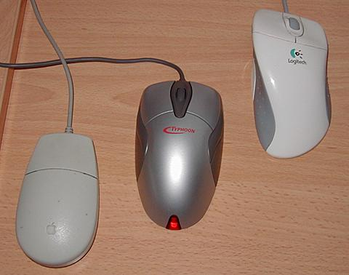
Optische Maus
Die optische Maus basiert auf der neusten Technologie für eine effiziente exakte Positionierung der Maus. Die Radtaste bietet komfortable Scroll-Funktion. Zur Steigerung des Komforts sind sie zum Teil mit programmierbaren Tasten ausgestattet.
Der interne Lichtsensor tastet jede beliebige Oberfläche ab, ohne Mauskugel, Verschmutzung oder Verwackeln.
Die neuartige IntelliEye-Technologie sorgt für eine noch nie da gewesene Präzision, da statt der beweglichen Teile (zum Abtasten der Bewegungsänderungen an der Unterseite der Maus) ein optischer Sensor die Bewegungen der Maus erfasst. Das Herzstück der Microsoft IntelliEye-Technologie ist ein kleiner Chip, der einen optischen Sensor und einen digitalen Signalprozessor (DSP) enthält. Der Sensor fertigt rund 1.500 Bilder pro Sekunde von der Arbeitsoberfläche an. Da auf bewegliche Teile, die Staub, Schmutz und Fett aufnehmen können, verzichtet wurde, muss die IntelliMouse Explorer nicht mehr gereinigt werden. Darüber hinaus arbeitet die IntelliMouse Explorer auf nahezu jeder Arbeitsoberfläche, so dass kein Mauspad mehr erforderlich ist.

Maus – Bedienungsarten
- Bewegen
ohne weitere Aktion wird die Arbeitsposition am Bildschirm entsprechend verschoben.
Bei "dynamischen" Mäusen ist die Mausbewegung nicht proportional zur Verschiebung sondern hängt noch von der Geschwindigkeit ab. Schnelle Bewegung = überproportionale Bewegung
- Klicken
Einfaches Klicken einer Maustaste. Bestätigt im allgemeinen eine Vorgabe
- Doppelklicken
Kurz nacheinander 2-maliges Klicken. Löst eine Aktion aus.
- Chords
gleichzeitiges Klicken zweier Maustasten oder einer Maustaste und einer Tastaturtaste.
Ersteres wird nur noch bei älteren Programmen gebraucht. Jedoch die Kombination Tastaturtaste und Maustaste erlaubt oft sehr schnelles Arbeiten in einem Programm statt umständlicher Menufolge.
- Ziehen
Linke Maustaste gedrückt halten, Maus dann zum Ziel bewegen, Maustaste loslassen, meist für schnelles "drag and drop" das heißt ein Verschieben eines Elements eingesetzt.
- Scrollen
Statt des Ziehens des Ankers eines Rollbalkens am Bildschirm kann die Scrollbewegung auch mit einem an der Maus angebrachten Rädchen erfolgen.

